Análise de Complexidade dos Métodos de Ordenação*
Leonardo Aguilar Murça¹
¹Departamento de Informática – Instituto Federal de Educação, Ciência e Tecnologia de Minas Gerais – Campus Sabará (IFMG)
CEP - 34.590-390 – Belo Horizonte – MG – Brazil
leonardoamurca@gmail.com
Abstract. This article aims to explain complexity analysis of the main sorting methods: BubbleSort, InsertSort, SelectSort, ShellSort and QuickSort. Besides that, it will contain the accounting of the number of comparisons, movements and the average time spent in each method.
Resumo. Este artigo tem como objetivo explicitar análise de complexidade dos principais métodos de ordenação: Bubble Sort, Insertion Sort, Selection Sort, Shell Sort e Quick Sort. Nessa análise conterá a contabilização do número de comparações, movimentações e o tempo médio gasto em cada método.
- Introdução
Foi proposto em sala de aula a análise de complexidade dos algoritmos de ordenação mais famosos para a disciplina de Projeto e Análise de Algoritmos. Tal proposta busca o aprimoramento das técnicas de análise apresentadas em classe e à prova da relação de comprovação da teoria através da prática.
Foi feita a análise dos seguintes algoritmos: Bubble Sort, Insertion Sort, Selection Sort, Shell Sort e Quick Sort.

- Descrição dos métodos
2.1 Bubble Sort
O conceito central do Bubble Sort é percorrer o vetor desordenado várias vezes e a cada passagem colocar ao topo o maior elemento da sequência.

No melhor caso (vetor inicialmente ordenado), é executado n iterações. Por outro lado, no pior dos casos (vetor ordenado de maneira decrescente), é executado n² iterações. Logo, percebe-se que sua ordem de complexidade é O(n²).

Pode ser observado na imagem abaixo a implementação de tal algoritmo utilizando a linguagem de programação C++:

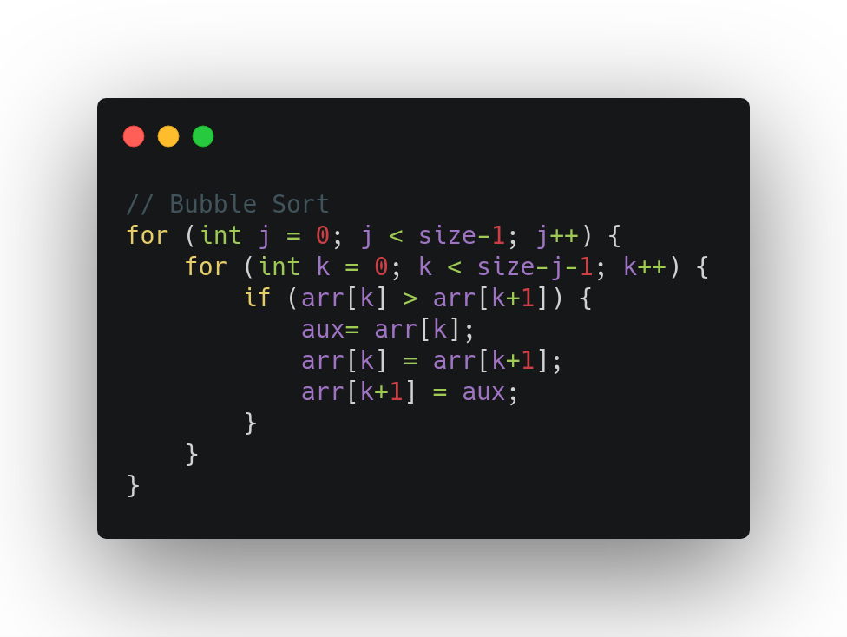Illustration 1: Implementação do Bubble Sort em C++

2.2 Insertion Sort
O Insertion Sort segue o preceito de ter um elemento chave, que inicialmente começa da segunda posição do vetor, que sempre é comparado ao próximo elemento e à todos anteriores à ele. Sendo o anterior maior que o elemento chave, suas posições são trocadas até que todos os elementos anteirores ao elemento chave estejam ordenados. Logo após, a chave passa a ser o próximo elemento da sequência. Isso tudo ocorre até que todo o vetor esteja completamente ordenado.

Esse método de ordenação demonstra ser eficiente para instâncias pequenas como os algoritmos de ordem quadrática.

No seu melhor caso (vetor inicialmente ordenado), é executado n iterações. Por outro lado, no pior dos casos (vetor ordenado de maneira decrescente), é executado n² iterações. Logo, percebe-se que sua ordem de complexidade é O(n²).

Observe logo abaixo a sua implementação em lingugem C++:

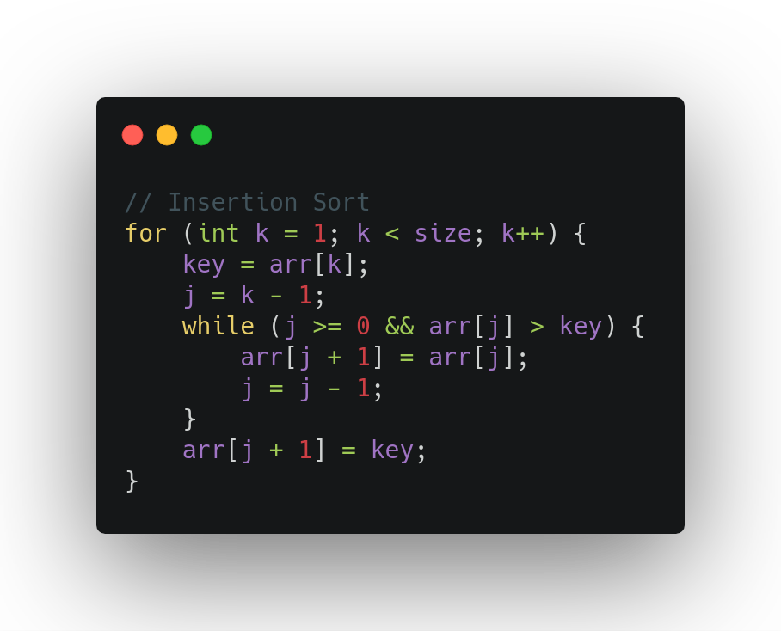Illustration 2: Implementação do Insertion Sort em C++
2.3 Selection Sort
O Selection Sort trabalha com a premissa de sempre passar o elemento de menor (ou maior, dependendo da lógica utilizada) valor para a primeira posição, depois o de segundo menor valor para a segunda posição , e assim é feito para os n-1 elementos de nossa instância.

Esse método compara cada elemento com os demais elementos a cada iteração, ou seja, não há distinção do melhor caso para o pior caso, logo sua complexidade será sempre O(n²).

Veja logo abaixo a implementação do Insertion Sort utilizando a linguagem C++:

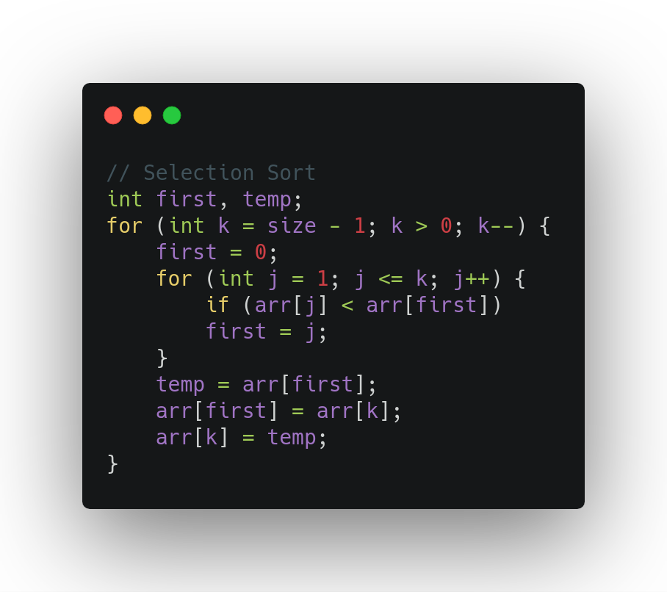Illustration 3: Implementação do Selection Sort em C++
2.4 Shell Sort
O Shell Sort utiliza da lógica do Insertion Sort atrelado à estratégia de dividir para conquistar. Ele basicamente passa pelo vetor dividindo o grupo maior em menores, e nesses menores é utilizado a ordenação por inserção (Insertion Sort). A divisão dessas parcelas menores é definida pela lacuna (gap) que será escolhida pelo desenvolvedor.

Sua complexidade, depende diretamente do gap que é utilizado em sua implementação. Porém, para o melhor caso conhecido, utilizando um gap de 2, sua complexida é O(n log n). Já para o pior caso, é de ordem quadrática: O(n²).

Observe abaixo sua implementação:

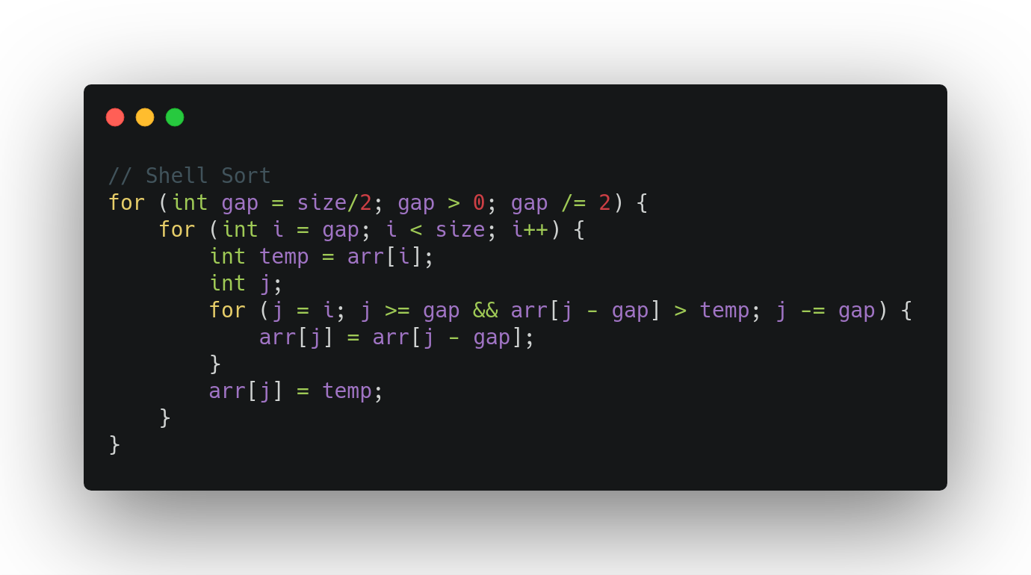

2.5 Quick Sort
O quicksort adota a estratégia de divisão e conquista. A estratégia consiste em rearranjar as chaves de modo que as chaves "menores" precedam as chaves "maiores". Em seguida o quicksort ordena as duas sublistas de chaves menores e maiores recursivamente até que a lista completa se encontre ordenada.

Sua complexidade para o pior caso é quadrática: O(n²). Já tanto para o caso médio quanto para o melhor caso, sua complexidade é logarítmica: O(n log n).

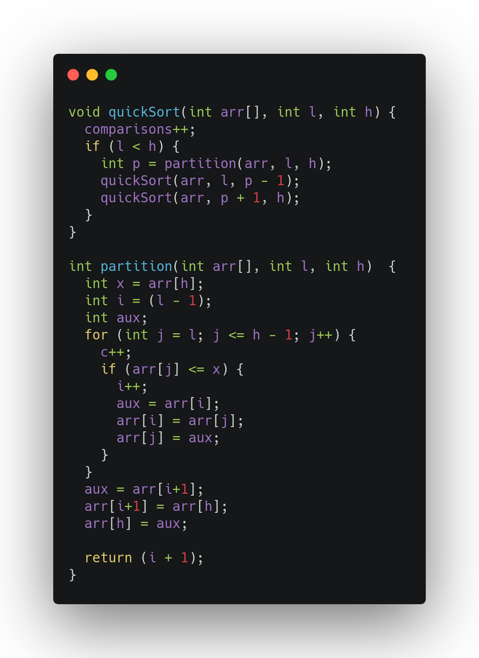
Obseve abaixo sua implementação:
- Análise dos resultados
Foram feitas simulações de ordenação com vetores de tamanho 100, 1000 e 10000 elementos. Além disso, foram gerados vetores crescentes, descrescentes, randômicos e parcialmente randômicos. Os resultados gerados estão todos na pasta OutputFiles deste projeto.
- Sections and Paragraphs
Section titles must be in boldface, 13pt, flush left. There should be an extra 12 pt of space before each title. Section numbering is optional. The first paragraph of each section should not be indented, while the first lines of subsequent paragraphs should be indented by 1.27cm.
  - Subsections
The subsection titles must be in boldface, 12pt, flush left.
- Figures and Captions
Figure and table captions should be centered if less than one line (Figure 1), otherwise justified and indented by 0.8cm on both margins, as shown in Figure 2. The caption font must be Helvetica, 10 point, boldface, with 6 points of space before and after each caption.

Figure 1. A typical figure

Figure 2. This figure is an example of a figure caption taking more than one line and justified considering margins mentioned in Section 5.
In tables, try to avoid the use of colored or shaded backgrounds, and avoid thick, doubled, or unnecessary framing lines. When reporting empirical data, do not use more decimal digits than warranted by their precision and reproducibility. Table caption must be placed before the table (see Table 1) and the font used must also be Helvetica, 10 point, boldface, with 6 points of space before and after each caption.
Table 1. Variables to be considered on the evaluation of interaction techniques

- Images
All images and illustrations should be in black-and-white, or gray tones, excepting for the papers that will be electronically available (on CD-ROMs, internet, etc.). The image resolution on paper should be about 600 dpi for black-and-white images, and 150-300 dpi for grayscale images. Do not include images with excessive resolution, as they may take hours to print, without any visible difference in the result.
- References
Bibliographic references must be unambiguous and uniform. We recommend giving the author names references in brackets, e.g. [Knuth 1984], [Boulic and Renault 1991]; or dates in parentheses, e.g. Knuth (1984), Smith and Jones (1999).
The references must be listed using 12 point font size, with 6 points of space before each reference. The first line of each reference should not be indented, while the subsequent should be indented by 0.5cm.
References
Boulic, R. and Renault, O. (1991) “3D Hierarchies for Animation”, In: New Trends in Animation and Visualization, Edited by Nadia Magnenat-Thalmann and Daniel Thalmann, John Wiley & Sons ltd., England.
Dyer, S., Martin, J. and Zulauf, J. (1995) “Motion Capture White Paper”, http://reality.sgi.com/employees/jam_sb/mocap/MoCapWP_v2.0.html, December.
Holton, M. and Alexander, S. (1995) “Soft Cellular Modeling: A Technique for the Simulation of Non-rigid Materials”, Computer Graphics: Developments in Virtual Environments, R. A. Earnshaw and J. A. Vince, England, Academic Press Ltd., p. 449-460.
Knuth, D. E. (1984), The TeXbook, Addison Wesley, 15th edition.
Smith, A. and Jones, B. (1999). On the complexity of computing. In Advances in Computer Science, pages 555–566. Publishing Press.

*

